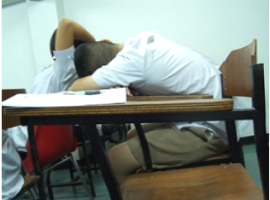
Heutiger Fahrplan:

Wie viel Zeit im Jahr sitzt ihr eigentlich in der Schule?
Das werdet ihr euch heute überlegen!
So wie bei der Wassersparen-Aufgabe müsst ihr euch hier auch einige Informationen selbst überlegen, um die Aufgabe lösen zu können.
- Stunden schätzen
- Gemeinsam die Aufgabe lesen
- Gemeinsam überlegen, welche Annahmen ihr treffen müsst
- Gruppenarbeit:
  - Annahmen treffen
  - Rechnen
  - Präsentation vorbereiten
    - Präsentation
    - Besprechen, wie viel Zeit im Jahr ihr in der Schule sitzt

Schulzeit

Ingo meint, dass er viel zu viel Zeit in der Schule verbringt. „Die meiste Zeit des Jahres sitze ich in der Schule!“, stöhnt er.
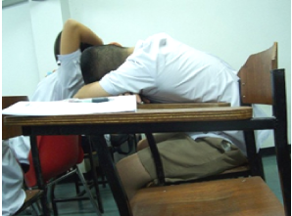
Stimmt das? Was denkst du dazu?
© 2007 Cornelsen Verlag Scriptor ∙ Mathematisches Modellieren

Gruppenarbeit:
  - Überlegt gemeinsam, welche Annahmen ihr trefft.
  - Rechnet jetzt, wie viele Stunden im Jahr ihr in der Schule sitzt.
  - Besprecht, ob Ingo Recht hat mit seiner Behauptung.
  - Bereitet eure Präsentation vor:
  - Schreibt eure Annahmen, euren Lösungsweg und eure Lösung auf.
  - Schreibt auch auf, wie ihr über Ingos Behauptung denkt.
  - Teilt auf, wer was sagt.

WIE LÖSE ICH TEXTAUFGABEN? – Teil 2

2.) Modell erstellen

Welche ____________________ noch?
- _____________________ und aufschreiben
- Eine Skizze machen
- Eine ______________ aufstellen
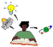

Fülle die Lücken:

- Rechnung
- Informationen fehlen
- Annahmen machen

